山东省临沂卫生学校文明创建

工 作 简 报
第5 期

临沂卫校文明创建工作领导小组办公室 2021年2月15日

目 录
●【思想道德建设】
学校春节前夕开展走访慰问关心关爱活动···············································1
陈海玲局长春节前夕走访慰问学校生活困难党员···································2
党委书记武军走访慰问春节值班人员·············································3

报：临沂市精神文明建设委员会、临沂市教育局
送：学校领导，学校各科室、专业部、教研室

学校春节前夕开展走访慰问关心关爱活动
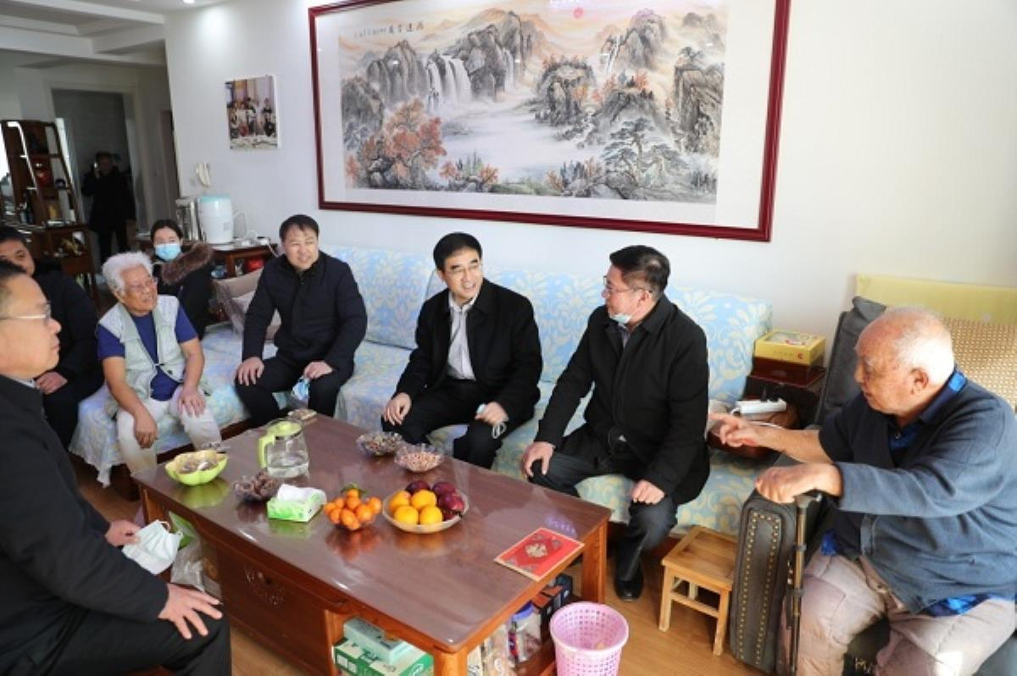
为贯彻落实市委市政府、市教育局关于春节走访慰问的工作安排，继续发扬我校的优良传统。春节前夕，由学校领导班子带队、部分科室负责人陪同开展了走访慰问离退休老干部、“万名干部下基层服务工作队”、“加强农村基层党组织建设工作队队员”、援青援渝支教教师以及省特级教师的活动。在走访慰问中，学校领导与他们促膝长谈、聊家常、问冷暖、听诉求，及时传达市委市政府、市教育局和学校党委的新春祝福和崇高敬意，给他们带去了慰问信、慰问金，并为他们送上党组织的关怀与温暖。(老干科、人事科供稿)

陈海玲局长春节前夕走访慰问学校生活困难党员
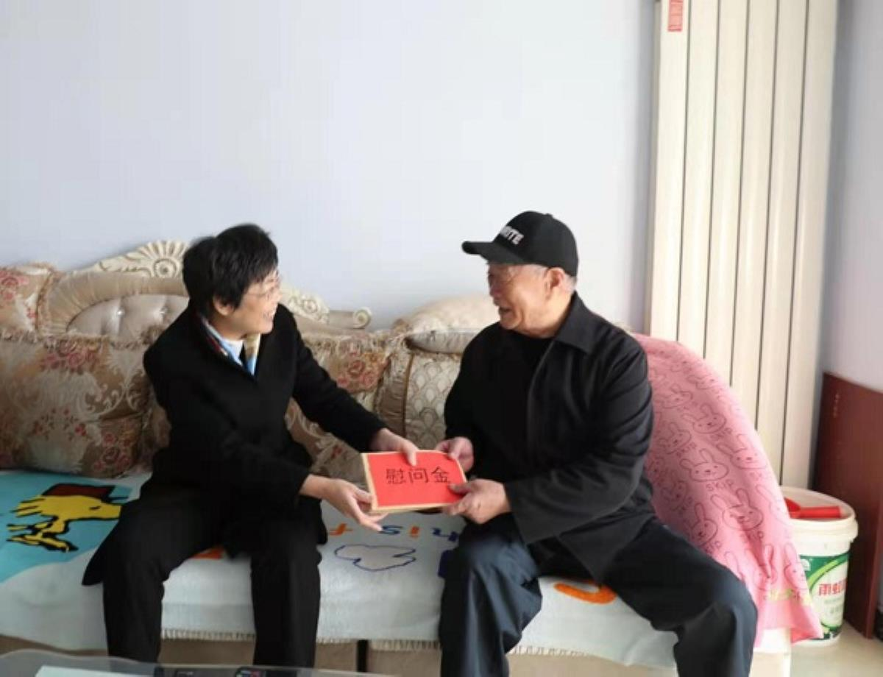
春节前夕，2月9日上午，临沂市委教育工委常务副书记、市教育局党组书记、局长陈海玲到临沂卫校生活困难党员家中走访慰问。陈海玲局长代表市委教育工委、市教育局党组向他们送去了新春祝福和慰问金。在生活困难党员张文成家中，陈局长与老人亲切交谈，关切的询问老人身体健康状况和生活情况，陈局长感谢老党员为党和国家教育事业作出的积极贡献，退休后始终如一的关注临沂教育事业发展，祝愿他们身体安康，生活幸福。她叮嘱随行人员，一定要把对生活困难党员照顾工作做到位，积极解决他们生活中的实际问题，让他们感受到党和政府的关心和温暖。
市教育局四级调研员丁明发、教育工会主任聂维华以及临沂卫校党委书记武军、党委副书记、校长王言超陪同。(党办、人事科供稿)
党委书记武军走访慰问春节值班人员
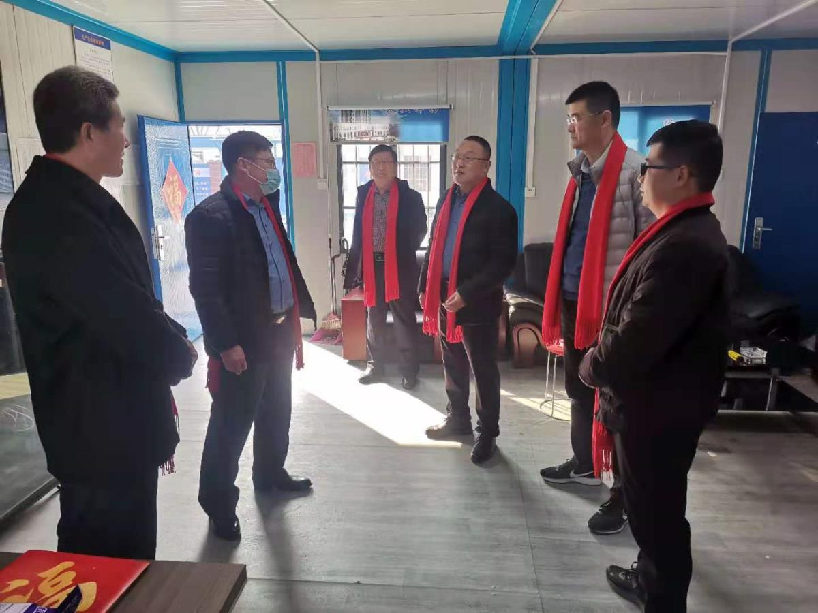
大年初一，党委书记武军同志走访慰问学校值班人员，为他们送上春节祝福。党委委员、副校长张旸，校长助理、办公室主任庄新华陪同走访。
武书记一行先后看望了学校总值班室、门卫值班、建筑工地等值班人员，每到一处武书记都亲自向值班人员送上红围巾、新春大礼包和新春祝福，对值班人员舍小家、顾大家在岗值守表示感谢！同时要求大家，认真落实安全和疫情防控责任，坚守岗位，确保校园安全。在图书信息楼建筑工地，武书记仔细询问工程进度，对工程建设给予充分肯定。同时，对工程建设提出三条要求，一是要坚持安全第一，时刻绷紧安全生产这根弦，落实落细安全责任，确保施工安全。二是要保证工程质量，建设优质工程，样板工程。三是要统筹疫情防控、环境保护和工程建设，在全面落实上级要求的前提下，加快工程进度，争取早日落成、投入使用，为学校事业发展提供基础保障。（办公室供稿）

